Wykaz podręczników szkolnych na rok szkolny 2024/2025
PRYWATNE TECHNIKUM IM. IGNACEGO JANA PADEREWSKIEGO W LUBASZU
KLASA IV TECHNIK USŁUG FRYZJERSKICH
Rozszerzenie: biologia
Przedmiot | Tytuł podręcznika | Autor podręcznika | Wydawnictwo | Wpisać: Podstawa/ rozszerzenie | Wpisać: nowa podstawa / stara podstawa/  nr dopuszczenia
Język polski | Podręcznik do języka polskiego „Ponad słowami” dla liceum ogólnokształcącego i technikum  Zakres podstawowy i rozszerzony. cz. 3.2 | Część 3.2  Cz. 3.2. Joanna Kościerzyńska, Anna Cisowska, Małgorzata Matecka, Aleksandra Wróblewska, Joanna Ginter, Anna Równy. | Nowa Era | podstawa | 2019
JĘZYK ANGIELSKI | Focus 3 Second Edition | Sue Kay, Vaughan Jones, Daniel Brayshaw, Bartosz Michałowski, Beata Trapnell, Izabela Michalak | Pearson | kontynuacja | 947/3/2019
JĘZYK NIEMIECKI | Podręcznik zostanie ustalony na początku roku szkolnego.
HISTORIA | Poznać przeszłość 3. Podręcznik do historii dla liceum ogólnokształcącego i technikum. Zakres podstawowy | Jarosław Kłaczkow, Anna Łaszkiewicz, Stanisław Roszak | Nowa Era | podstawa | nowa
MATEMATYKA | „MATEMATYKA” 3  KONTYNUACJA  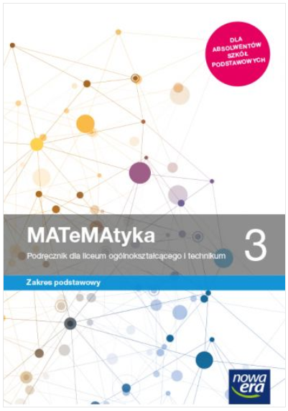 | Wojciech Babiański, Lech Chańko, Joanna Czarnowska, Grzegorz Janocha, Jolanta Wesołowska | NOWA ERA | PODSTAWA | NOWA PODSTAWA PROGRAMOWA  971/3/2021
Fizyka | Fizyka | Autorzy: Ludwik Lehman, Witold  Polesiuk, Grzegorz Wojewoda | WSiP | Podstawa | Stara podstawa/  999/3/2021
CHEMIA | -To jest chemia 2. Chemia organiczna. Podręcznik dla liceum ogólnokształcącego i technikum. Zakres podstawowy | Romuald Hassa, Aleksandra Mrzigod, Janusz Mrzigod | NOWA ERA | PODSTAWA | NOWA PODSTAWA  994/2/2020
BIOLOGIA | Kontynuacja Biologia na czasie 2 poziom rozszerzony + karta pracy | Marek Guzik, Ryszard Kozik, Władysław Zamachowski | Nowa Era | Rozszerzenie | Nowa podstawa  1010/2/2020
religia | „Moje miejsce w Rodzinie” | Ks. Jan Szpet,  Danuta Jackowska | Św. Wojciech |  | AZ-43-01/10-PO-1/14

